Μαθηματικά Δ΄ Τάξης

Παιδιά, τώρα που κάναμε στην τηλεδιάσκεψη για τους αριθμούς μέχρι το 1.000.000, πάμε να κάνουμε λίγες ασκήσεις για να εμπεδώσουμε αυτά που μάθαμε.

- Ανοίξτε το τέταρτο τεύχος του Τετραδίου Εργασιών, στις σελίδες 20 και 21.
- Όσοι δεν έχετε το Τετράδιο Εργασιών του Μαθητή το τέταρτο τεύχος, μπείτε στο Ιστολόγιο του Σχολείου και μετά πατήστε στη Σελίδα «Ψηφιακά Βιβλία Δημοτικού», Δ΄ τάξη, Τετράδιο Εργασιών Μαθητή, δ΄ τεύχος.

Πάμε τώρα να κάνουμε μερικές ασκήσεις!

1) Άσκηση 2, σελ. 20. Να συμπληρώσετε τα κατάλληλα ψηφία για να ισχύουν οι σχέσεις:

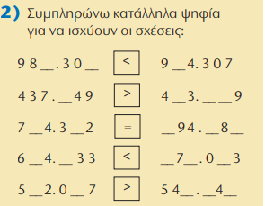

2) Άσκηση 3, σελ. 20. Να σχηματίσετε με τα ψηφία από το κίτρινο ορθογώνιο 3 αριθμούς μεγαλύτερους από το 700.000 και 3 μικρότερους.
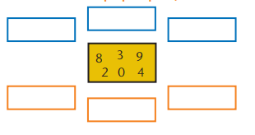

3) Άσκηση 4, σελ. 21. Να παρατηρήσετε και να συμπληρώσετε κατάλληλα τον πίνακα:
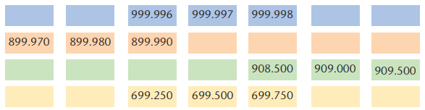

Καλή επιτυχία!!

